INFORME DE FISCALIZACIÓN AMBIENTAL

INSPECCIÓN AMBIENTAL

GOLDEN OMEGA

DFZ-2017-60-XV-RCA-IA

 | Nombre | Firma
Aprobado | Boris Cerda Pavés
Elaborado | Christian Rojo Loyola

TABLA DE CONTENIDOS

1. RESUMEN. 3
2. IDENTIFICACIÓN DEL PROYECTO, INSTALACIÓN, ACTIVIDAD O FUENTE FISCALIZADA. 4
3. INSTRUMENTOS DE GESTIÓN AMBIENTAL QUE REGULAN LA ACTIVIDAD FISCALIZADA. 6
4. ANTECEDENTES DE LA ACTIVIDAD DE FISCALIZACIÓN. 7
5. HECHOS CONSTATADOS. 10
6. CONCLUSIONES. 27
7. ANEXOS. 30

RESUMEN.

El presente documento da cuenta de los resultados de la actividad de fiscalización ambiental realizada por la Superintendencia del Medio Ambiente (SMA) junto a la Gobernación Marítima de Arica, la Secretaría Regional Ministerial de Salud (SEREMI de Salud) y el Servicio Nacional de Pesca y Acuicultura (SERNAPESCA), todos de la región de Arica y Parinacota, a las unidades fiscalizables “Planta Golden Omega” (RCA N° 012/2011), “Planta Golden Omega Área H” (RCA N° 043/2011). La actividad de inspección fue desarrollada durante los días 06, 11 de abril y 25 de mayo de 2017.

El proyecto denominado “Planta Golden Omega” consiste en la construcción y operación de una planta para producir concentrados de Omega 3 (etil ésteres y triglicéridos) de calidad API (Active pharmaceutical ingredient), a partir de aceite de pescado como materia prima principal.

El proyecto denominado “Planta Golden Omega Área H” consiste en la incorporación de un nuevo proceso de fabricación complementario para lo que se requiere una nueva caldera generadora de vapor y el almacenamiento adicional de etanol y productos intermedios.

Las materias relevantes objeto de la fiscalización incluyó la Pérdida y alteración de hábitats acuáticos.

Entre los hechos constatados que representan hallazgos se encuentran: El emisario contiene fisuras en su estructura, descargando RIL dentro de la Zona de Protección Litoral, el emisario submarino no cuenta con un sistema “difusor” para aumentar y facilitar la dilución y dispersión del RIL en el cuerpo de agua receptor; la pluma generada desde el punto de descarga no mantiene un desplazamiento paralelo a la playa, desplazándose hacia el Sureste y tomando contacto con el intermareal del sector;existencia de cuatro estanques “API”, siendo evaluado ambientalmente sólo uno de ellos; el % de eficiencia de remoción del parámetro “Aceite y grasas” de los estanques API de la muestra puntual recolectada en la actividad de inspección ambiental del día 11 de abril de 2017 son inferiores a lo autorizado en la RCA; y de los resultados del muestreo realizado en la actividad de inspección del día 06 de abril de 2017 se constató que para el parámetro “Hidrocarburos Volátiles” se supera el límite establecido en el D.S. 90/00.

IDENTIFICACIÓN DEL PROYECTO, INSTALACIÓN, ACTIVIDAD O FUENTE FISCALIZADA.

Antecedentes Generales.

Identificación de la actividad, instalación, proyecto o fuente fiscalizada: Golden Omega
Región: Arica y Parinacota | Ubicación específica de la actividad, proyecto o fuente fiscalizada:  Av. Comandante San Martin 3460 Lote B-2, Arica.
Provincia: Arica

Comuna: Arica
Titular de la actividad, instalación, proyecto o fuente fiscalizada: Golden Omega S.A. | RUT o RUN: 76.044.336-0
Domicilio titular:  Av. Comandante San Martín 3460 Lote B-2, Arica | Correo electrónico: jlopez@goldenomega.cl
 | Teléfono: (56-58) 2203000
Identificación del representante legal:  José Luis López Castillo | RUT o RUN: 9.089.557-5
Domicilio representante legal:  Av. Comandante San Martín 3460 Lote B-2, Arica | Correo electrónico: jlopez@goldenomega.cl
 | Teléfono: (56-58) 2203000
Fase de la actividad, proyecto o fuente fiscalizada:
Operación.

Ubicación y Layout.

Figura 1. Mapa de ubicación local (Fuente: Imagen Satelital. Google Earth).

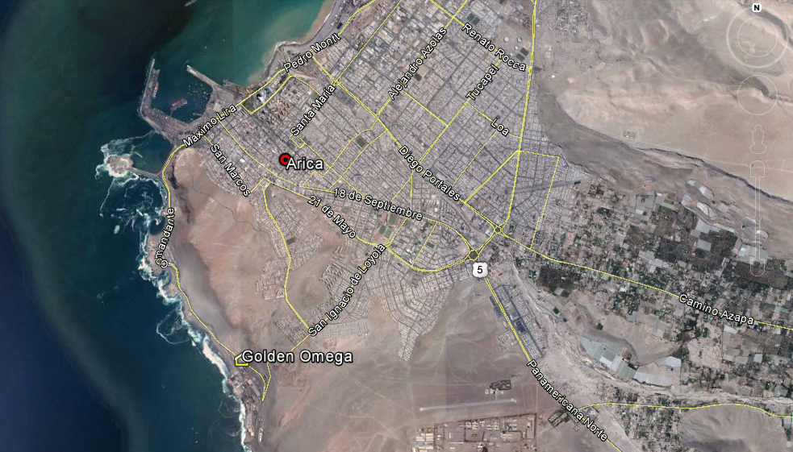
Coordenadas UTM de referencia
Datum: WGS 84 | Huso: 19 S | UTM N: 7.953.542 m. | UTM E: 360.882 m.
Ruta de acceso: Se inicia la ruta de ingreso desde Arica en dirección Sur por Av. Comandante San Martín, recorriendo 3 Km aproximadamente hasta el acceso a la unidad fiscalizable.

INSTRUMENTOS DE GESTIÓN AMBIENTAL QUE REGULAN LA ACTIVIDAD FISCALIZADA.

Identificación de Instrumentos de Gestión Ambiental que regulan la actividad, proyecto o fuente fiscalizada.

N° | Tipo de instrumento | N°/  Descripción | Fecha | Comisión / Institución | Nombre de la actividad, proyecto o fuente regulada | Comentarios | Instrumento fiscalizado
1 | RCA | 012 | 10-03-2011 | Comisión de Evaluación de la Región de Arica y Parinacota | Planta Golden Omega | Con consultas de pertinencia de ingreso al Sistema de Evaluación de Impacto Ambiental | Sí
2 | RCA | 043 | 04-11-2011 | Comisión de Evaluación de la Región de Arica y Parinacota | Planta Golden Omega Área H | Con consultas de pertinencia de ingreso al Sistema de Evaluación de Impacto Ambiental | Sí

ANTECEDENTES DE LA ACTIVIDAD DE FISCALIZACIÓN.

Motivo de la Actividad de Fiscalización.

Motivo:  Programada y Denuncia. | Descripción del motivo:  Según Resolución SMA N° 1210/2016 que fija Programa y Subprogramas Sectoriales de Fiscalización Ambiental de Resoluciones de Calificación Ambiental para el año 2017 y Solicitud de Actividad de Fiscalización Ambiental N° 61-2017 (Caso N° 1098 – 2017).

Materia Específica Objeto de la Fiscalización Ambiental.

Pérdida y alteración de hábitats acuáticos.

Aspectos relativos a la ejecución de la Inspección Ambiental.

Primer día de inspección.

Fecha de realización:  06 de abril de 2017 | Hora de inicio:  09:30 |  | Hora de finalización:  19:30
Fiscalizador encargado de la actividad:  Christian Rojo Loyola |  |  | Órgano:  SMA
Fiscalizadores participantes:  Ricardo Berríos Delgado  Marcelo Coppa Astorga  César Ceballo Rodríguez |  |  | Órganos:  SERNAPESCA  SEREMI de Salud  Gobernación Marítima de Arica
Existió oposición al ingreso: No |  | Existió auxilio de fuerza pública: No
Existió colaboración por parte de los fiscalizados: Sí |  | Existió trato respetuoso y deferente: Sí
Entrega de antecedentes solicitados: Sí |  | Entrega de acta: Sí, Anexo 1.
Observaciones: N/A

Segundo día de inspección.

Fecha de realización:  11 de abril de 2017 | Hora de inicio:  15:30 |  | Hora de finalización:  16:30
Fiscalizador encargado de la actividad:  Christian Rojo Loyola |  |  | Órgano:  SMA
Fiscalizadores participantes:  Ricardo Berríos Delgado  César Ceballo Rodríguez |  |  | Órganos:  SERNAPESCA  Gobernación Marítima de Arica
Existió oposición al ingreso: No |  | Existió auxilio de fuerza pública: No
Existió colaboración por parte de los fiscalizados: Sí |  | Existió trato respetuoso y deferente: Sí
Entrega de antecedentes solicitados: Sí |  | Entrega de acta: Sí, Anexo 1.
Observaciones: N/A

Tercer día de inspección.

Fecha de realización:  25 de mayo de 2017 | Hora de inicio:  09:00 |  | Hora de finalización:  18:00
Fiscalizador encargado de la actividad:  Christian Rojo Loyola |  |  | Órgano:  SMA
Fiscalizadores participantes:  Ricardo Berríos Delgado  Marcelo Coppa Astorga  César Ceballo Rodríguez |  |  | Órganos:  SERNAPESCA  SEREMI de Salud  Gobernación Marítima de Arica
Existió oposición al ingreso: No |  | Existió auxilio de fuerza pública: No
Existió colaboración por parte de los fiscalizados: Sí |  | Existió trato respetuoso y deferente: Sí
Entrega de antecedentes solicitados: Sí |  | Entrega de acta: Sí, Anexo 1.
Observaciones: N/A

Esquema de recorrido.

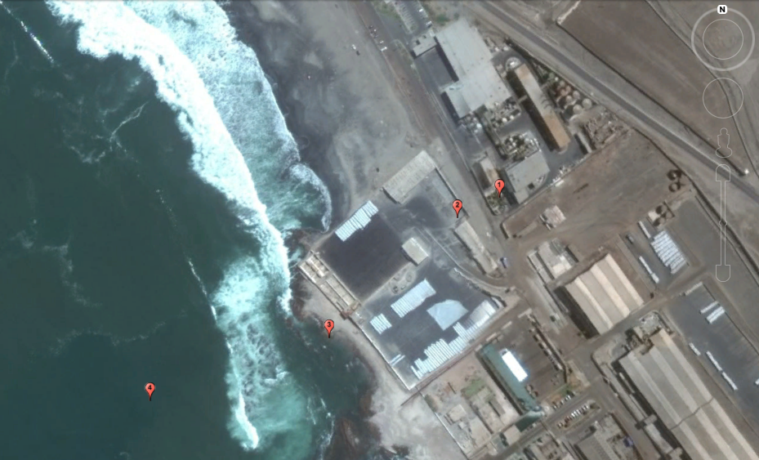

Detalle del Recorrido de la Inspección.

N° de estación | Nombre del sector | Descripción estación
1 | Planta de tratamiento | Instalación destinada al tratamiento de residuos industriales líquidos y aguas servidas
2 | Punto de muestreo | Sector donde se ubica el punto de muestreo del efluente de la planta de tratamiento que se descarga a través del emisario submarino.
3 | Intermareal | Sector del intermareal de arenillas negras aledaño a la unidad fiscalizable
4 | Mar | Franja de mar donde se emplaza el emisario submarino ubicado dentro y fuera de la zona de protección litoral

HECHOS CONSTATADOS.

Pérdida y alteración de hábitats acuáticos.

Número de hecho constatado: 1 | Estación N°: 1, 2, 3 y 4.
Exigencias:

RCA N° 012/2011, Considerando 4.7.2.8.
“b) Emisario Submarino. El emisario consta de una tubería de acero de 18 pulgadas de diámetro, que termina en un difusor de boca única. El agua de enfriamiento y otras aguas de descarte serán dispuestas en el mar a través del emisario submarino de 360 m de longitud y a una profundidad de 10 m, de los cuales 190 m están en el mar y su descarga se hará fuera de la Zona de Protección del Litoral, ubicada a 90 m de la costa, para lo que se solicitará la Concesión Marítima correspondiente al Ministerio de Defensa Nacional. El caudal máximo a descargar es de 700 m³/h aproximadamente”.

Título IV. Numeral 2. Página 34 de la Adenda 1 de la Declaración de Impacto Ambiental (DIA) del Proyecto “Planta Golden Omega”.
“En cuanto al sistema que será utilizado para la disposición de los residuos líquidos en el sector, se indica lo siguiente: Consiste en un emisario submarino constituido por una tubería de acero de aproximadamente 46 cm de diámetro y 351 m de largo cuyo punto de descarga se establece fuera de la Zona de Protección Litoral. Estará provisto de un sistema “difusor” que aumentará y facilitará la dilución y dispersión del residuo líquido en el cuerpo de agua receptor”.

RCA N° 012/2011, Considerando 4.8.2.
“La modelación de la descarga de residuos líquidos se detalla en el Anexo G de la adenda 1”.

Anexo G de adenda 1 de la DIA del Proyecto “Planta Golden Omega”
“La pluma generada desde el punto de descarga mantendrá preferentemente un desplazamiento paralelo a la playa y sin tomar contacto directa con ella”.

Hechos:

- Mediante Solicitud de Actividad de Fiscalización Ambiental N° 61-2017 (Anexo 2) la División de Sanción y Cumplimiento de la Superintendencia del Medio Ambiente informó sobre una denuncia en contra de la Unidad Fiscalizable “Planta Golden Omega” por la presencia de aceite de pescado en playa “Arenillas Negras” que provendrían de la empresa Golden Omega S.A.

- En la actividad de inspección ambiental de fecha 25 de mayo de 2017 se evidenció lo siguiente:

- A las 10:11 horas se procedió a descargar 2 litros de Rodamina WT (Trazador) en cámara de acumulación del efluente de la planta de tratamiento de aguas servidas y de residuo industrial líquido (RIL) para su descarga al mar mediante el emisario junto al agua de mar de descarte.

- Desde sector aledaño a la sala de bomba se procedió a despegar un vehículo no tripulado tipo DRONE marca Phantom 3 adv DJI para sobrevolar el área marítima donde se emplaza el emisario submarino, obteniendo registros fotográficos y filmaciones para su evaluación en gabinete.

- En el mar se procedió a realizar inspección submarina mediante personal de la Armada de Chile en el área donde se ubica la descarga del RIL mediante el emisario, quienes navegaron al sector mediante Lancha tipo Defender, para su posterior evaluación en gabinete.

- En reunión de precierre, se visualizaron las filmaciones obtenidas por el DRONE, donde se observaron manchas de color rojo con tonalidades violeta en la superficie del sector de la rompiente del intermareal y en la boca del emisario, evidenciando que la mancha mantenía un desplazamiento hacia el Sur Este (Fotografías 1, 2 y 3). Al respecto, el Sr. Javier Donoso, Subgerente de Medio Ambiente, Seguridad y Salud Ocupacional de Golden Omega S.A., indicó que tomó contacto con la empresa contratista que les realiza los trabajos de mantención del emisario con el objeto de repararlo, quienes les indicaron que no estaban autorizados a salir ese día por las condiciones marítimas imperantes. Se le consulto además al Sr. Donoso cuando se realizó la última mantención e inspección del emisario, indicando que aproximadamente había ocurrido en el mes de febrero de este año 2017.

- A las 16:12 horas se procedió a descargar 4 litros aproximadamente de Rodamina WT (Trazador) en cámara de acumulación del efluente de la planta de tratamiento de aguas servidas y de RIL para su descarga al mar, mediante el emisario junto al agua de mar de descarte.

- Desde sector aledaño a la sala de bomba se procedió a despegar un vehículo no tripulado tipo DRONE marca Phantom 3 adv DJI para sobrevolar el área marítima donde se emplaza el emisario submarino, obteniendo registros fotográficos y filmaciones.

- En reunión de precierre, se visualizaron las filmaciones obtenidas por el DRONE, donde se observaron manchas de color rojo con tonalidades violeta en cuatro sectores del mar, dos en la superficie del sector de la rompiente del intermareal, una en la sección final del emisario y otra en la boca de éste, evidenciando que la mancha mantenía un desplazamiento hacia el Sur Este (Fotografía 4). El Sr. José Luis López Castillo, Gerente de Operaciones de Golden Omega S.A., indicó que se pondrían en contacto con su empresa contratista para reparar a la brevedad las filtraciones o fugas del emisario; a lo cual se le consultó como evidencian la efectividad de las mantenciones e inspecciones que realizan al emisario, indicando que actuaban de buena fe, revisando los informes de la empresa y sus registros fotográficos y filmaciones.

- En el acta de inspección ambiental se solicitaron al titular los siguientes documentos: Registro del caudal del efluente del emisario del día 25 de mayo entre las 09:00 y 22:00 horas, registros de las mantenciones e inspecciones realizadas al emisario durante los años 2016 y 2017 y el Decreto de Zona de Protección Litoral.

- El Sr. José López Castillo, Gerente de Operaciones de Golden Omega S.A., mediante carta de fecha 8 de junio de 2017 (Anexo 3) entregó los antecedentes solicitados en el acta de inspección ambiental, los cuales fueron remitidos a través de ORD. N° 253 de fecha 13 de junio de 2017 de esta Superintendencia (Anexo 4) a la Gobernación Marítima de Arica, SERNAPESCA y SEREMI de Salud, todos de la región de Arica y Parinacota.

- Al revisar dichos documentos se evidenció lo siguiente:

- El caudal descargado durante el día 25 de mayo de 2017 a través del emisario submarino no superó los 700 m³/h.

- En el informe de octubre del año 2016 se describió textualmente lo siguiente: “De igual manera que el ducto de aspiración, efectúa un recorrido completo, en su largo longitudinal, incluyendo el reductor de la descarga, este SÍ PRESENTA OBSERVACIONES CONSIDERABLES, a 45 metros antes de la punta de descarga, se encuentra un orificio por la parte inferior de la tubería de un diámetro aproximado de 12 cm. En virtud de esta observación encontrada, se sugiere fabricar una ABRAZADERA METALICA, con 02 medias cañas y en su interior goma de caucho, hechas firmes con 04 pernos. Esto permitirá en forma automática impedir que la cañería se siga rompiendo en ese lugar y además que el caudal de agua salga en su totalidad por la punta” (Fotografía 5).

- En el informe de febrero del año 2017 se describió textualmente lo siguiente: “Se efectúa una inspección visual, en su largo longitudinal, incluyendo el reductor de la descarga, al igual que lo informado anteriormente, PRESENTA OBSERVACIONES CONSIDERABLES, a 45 metros antes de la punta de Descarga, se encuentra un orificio por la parte inferior de la tubería de un diámetro aproximado de 12 cm. En virtud de esta observación encontrada, se sugiere fabricar una ABRAZADERA METALICA, con 02 medias cañas y en su interior goma de caucho, hechas firmes con 04 pernos, esto permitirá en forma automática impedir que la cañería se siga rompiendo en ese lugar y además que el caudal de agua salga en su totalidad por la punta”.

- Se presentó el documento denominado D.G.T.M. Y M.M. ORDINARIO N° 12.600/05/703/VRS, firmado por el Sr. Guillermo Silva, Gajardo Contraalmirante LT Director de Intereses Marítimos y Medio Ambiente Acuático, en el cual indica textualmente lo siguiente: “Fija en 60 m el ancho de la Zona de Protección Litoral para la descarga de un emisario submarino perteneciente a la empresa GOLDEN OMEGA S.A., que se ubica en el sector sur de la ciudad de Arica, XV Región”.

- Mediante ORD. N° 157271 de fecha 19 de junio de 2017 de SERNAPESCA de la región de Arica y Parinacota (Anexo 5), remitió una copia del informe final de la empresa de servicios audiovisuales CREAMEDIOS, en donde se detalla los resultados del trabajo realizado por el vehículo no tripulado tipo DRONE marca Phanton 3 adv DJI durante la actividad de inspección ambiental del día 25 de mayo de 2017. Al respecto, dicho informe fue remitido a través de ORD. N° 260 de fecha 21 de junio de 2017 de esta Superintendencia (Anexo 6) a la SEREMI de Salud de la región de Arica y Parinacota.

- A través de ORD. N° 157280 de fecha 27 de junio de 2017 SERNAPESCA de la región de Arica y Parinacota (Anexo 7), informó al respecto lo siguiente: “En relación a la inspección ambiental realizada en la planta Golden Omega el día 25 de mayo de 2017, específicamente en la tubería de descarga, y de acuerdo al informe final entregado por la empresa CREAMEDIOS a esta institución, se puede constatar lo siguiente:

- La utilización de la Rodamina WT para observar el comportamiento de los RILES en la descarga del emisario submarino de la planta Golden Omega resultó ser una herramienta eficaz, para visualizar la dispersión de los RILES en el mar.

- Que de acuerdo a lo observado in situ, a lo constatado por las fotografías registradas por equipo de DRONE y al informe de CREAMEDIOS, se visualiza un evidente Ingreso de los riles descargados por la empresa, dentro de la Zona de Protección Litoral (ZPL), decretada por el Documento D.G.T.M. Y M.M. ORDINARIO N° 12.600/05/703/VRS de la Armada de Chile, incluso, se observa que la Rodamina y por ende el RIL, llegan hasta la orilla de playa.

- Lo anterior, también evidencia que la tubería de descarga (o emisario), tiene fisuras y/o roturas en más de un punto, lo cual es constatado en el informe y fotografías de CREAMEDIOS, así como también, se puede constatar según el Informe, que debieron pasar 7 minutos más después de la salida de la rodamina por las fisuras, para que esta saliera por el punto de descarga marcado por una vara demarcatoria en el mar.

- También se observa personas haciendo actividades pesqueras extractivas (recolectores de orilla), e igualmente, personas practicando deportes en tablas (Surf y Bodyboard), cerca de la zona de descarga y cerca además de la dispersión de la Rodamina y del RIL.

- Además, en la reunión final o de cierre de la actividad, se le consulta al gerente de operaciones si tienen alguna forma de fiscalizar o monitorear los trabajos de la empresa que presta servicios de mantención a las tuberías o emisarios de la empresa, a lo cual nos señala que no tiene la forma práctica sino que solo documental y de "buena fe".

- Se le realiza una solicitud de información a la empresa debido a la evidente falla en el sistema de descarga de RILES al mar.

- Finalmente, es importante señalar que en la región existe constituida una Mesa de Pesca Artesanal Público-Privada, en donde participan diferentes organizaciones de pescadores artesanales legalmente constituidas, algunas de las cuales durante el año 2016, realizaron a esta mesa denuncias y/o comentarios acerca de la contaminación en el sector, acusando directamente a la Empresa Golden Omega, y durante el 2017, se invitó a esta mesa a la SMA, institución a la cual le manifestaron reparos respecto a la contaminación en aquel sector.

De todo lo constatado en la inspección ambiental en terreno, sumando a lo mencionado anteriormente, se puede inferir lo siguiente:

- Los Riles de la empresa Golden Omega, están llegando a la orilla de playa y en una área que ocupa aproximadamente 1 hectárea de acuerdo a lo indicado en el Informe de CREAMEDIOS, por lo que no estaría cumpliendo ni con el decreto de la ZPL, ni con lo señalado en la Declaración de Impacto Ambiental adenda 1.

- De acuerdo a lo constatado existe un riesgo tanto para la afectación de los recursos hidrobiológicos, como para las personas que practican deportes en el sector así como también, de las personas que realizan actividades pesqueras extractivas (recolectores de orilla) en la zona, ya que de acuerdo a lo indicado anteriormente, una de las denuncias realizadas fue que un socio de las organizaciones participantes en la mesa, se vio afectado por una alergia dérmica al trabajar en la zona.

- En cuanto a la posible afectación de los recursos hidrobiológicos, es importante señalar que se estaría incumpliendo con la Declaración de Impacto Ambiental (adenda 1) y se estaría vulnerando y/o incumpliendo el artículo 136° de la ley N° 18.892 y sus modificaciones, Ley General de Pesca y Acuicultura.

- De acuerdo al examen de información realizado a lo señalado en el ORD. N° 253/2017 de la SMA, específicamente a los registros de mantenciones e inspecciones realizadas al emisario durante los años 2016 y 2017, se evidencia que la empresa ya tenía conocimiento de las roturas del emisario por lo menos a partir de octubre del 2016, ya que de acuerdo a lo que señaló textualmente la empresa que realiza las mantenciones de las tuberías fue: “…efectúa un recorrido completo, en su largo longitudinal, incluyendo el reductor de la descarga, este SÍ PRESENTA OBSERVACIONES CONSIDERABLES, a 45 metros antes de la punta de Descarga, se encuentra un orificio por la parte inferior de la tubería de un diámetro aproximado de 12 cm”.

De lo anterior, se infiere que la empresa hizo caso omiso de aquella observación, ya que en el informe de mantención de la misma empresa de febrero del 2017, se vuelve a indicar esta falla, pero ahora la empresa sugiere que el orificio detectado en octubre podría agrandarse “debido al caudal de presión que circunda en su interior" (textual).

- El informe final de CREAMEDIOS, muestra como aflora el ril (con Rodamina) desde el punto de descarga hacia el mar, pero este afloramiento tiene un comportamiento diferente a lo declarado en la modelación presentada en el anexo G de la adenda 1, ya que en terreno se observa que el desplazamiento de la descarga es hacia el sur.

Finalmente, se concluye que la empresa ha estado emanando riles al mar y a la costa por lo menos desde octubre del año pasado a la fecha, por lo que existe un riesgo significativo o bien algún impacto no previsto hacia las personas y/o a los recursos hidrobiológicos y el sector (lntermareal, fondo de mar, área bentónica, entre otros), de acuerdo a lo constatado en esta actividad de inspección ambiental”.

- Mediante documento G.M. ARICA ORDINARIO N° 12.600/97/SMA de fecha 30 de junio de 2017 de la Gobernación Marítima de Arica (Anexo 8) se remiten el examen de información de los antecedentes enviados a través de ORD. N° 253 (Anexo 4) y el Informe Técnico N° 03/2017 “Inspección Sistema de Tratamiento y Descarga Efluente Golden Omega”, elaborado por la División de Medio Ambiente Acuático de la Gobernación Marítima de Arica. Del examen de información se extrae textualmente lo siguiente:

“Registro de mantenciones e inspecciones del emisario submarino:

Informe Técnico Febrero 2016: El informe señaló las actividades de inspección y limpieza, efectuadas a las tuberías de captación de agua. No se realizó inspección a la tubería del emisario submarino.

Informe Técnico Agosto 2016: El informe recomendó al titular cambiar todos los pernos (hacen firme las uniones de las cañerías) y tuercas de las tuberías de aducción y el emisario submarino, debido a que se encuentran completamente oxidadas y desgastadas. El informe señaló además, que a ambas tuberías (aducción y descarga) se les debía instalar como mínimo 40 ánodos a cada una, debido a que se encontraban muy desprotegidas de la abrasión de la corriente galvánica, es decir el desgaste anódico llegó al 100%.

Informe Técnico Octubre 2016: El Informe Indicó que durante la inspección realizada al emisario submarino, la tubería presentó a 45 mts de la descarga un orificio de aproximadamente 12 cm de diámetro. Producto de esta observación, se sugirió al titular instalar una abrazadera metálica, que impidiera que la tubería se siguiera rompiendo en el mismo lugar y que el efluente aflorara por el orificio. Finalmente el informe concluyó que se debía reparar lo antes posible la tubería del emisario, ya que el orificio seguiría agrandándose producto del caudal a presión que circunda en su Interior.

Informe Técnico Febrero 2017: El informe señaló al titular que durante la inspección al emisario submarino, aún se encontraba visible en la tubería el orificio de 12 cm de diámetro. Y que debido al tiempo de instalación del ducto (más de 5 años), se recomendó efectuar una inspección submarina completa cada 6 meses, objeto evidenciar anomalías. Además el informe también indicó nuevamente al titular, reparar lo antes posible la tubería del emisario submarino.

De acuerdo a lo señalado precedentemente en los informes de mantenciones e inspecciones elaborados por la empresa de buceo TECNODIVERS, respecto del emisario submarino perteneciente a la empresa GOLDEN OMEGA S.A., se puede concluir fehacientemente que el titular del proyecto, fue notificado oportunamente en 3 ocasiones (Informes agosto 2016, octubre 2016 y febrero 2017), que la tubería del emisario submarino presentaba desgaste estructural y una evidente rotura del ducto antes de la descarga, lo cual no fue corregido ni subsanado por la empresa antes señalada.

Sumado a lo anterior, cabe destacar que en los videos de las inspecciones submarinas realizadas al emisario, no se evidencia la presencia del "difusor" del ducto, lo que se contrapone con lo indicado en la Adenda N°1 del proyecto, donde el titular señala en su título IV, numeral 2, página 34 … “En cuanto al sistema que será utilizado para la disposición de los residuos líquidos en el sector, se indica lo siguiente: Consiste en un emisario submarino constituido por una tubería de acero de aproximadamente 46 cm de diámetro y 351 m de largo cuyo punto de descarga se establece fuera de la Zona de Protección Litoral. Estará provisto de un sistema “difusor” que aumentará y facilitará la dilución y dispersión del residuo líquido en el cuerpo de agua receptor””.

En el informe técnico N° 03/2017 se concluyó textualmente lo siguiente:

“En el sector de la boca de descarga del emisario submarino, se apreció desgaste de los ánodos de protección del ducto (circulares y rectangulares), lo que podría originar daño estructural en la tubería.

Durante la inspección no se apreció el sistema "difusor” del emisario submarino, el que tiene como función reducir el caudal del efluente de salida, por lo que se estaría afectando la dilución del efluente de descarga final.

Los afloramientos del trazador "Rodamina WT" antes de la descarga del emisario submarino, permiten inferir que el ducto presenta a lo menos 3 roturas en su estructura. Especialmente la mancha de rodamina en el sector de la rompiente del oleaje, evidencia que un porcentaje importante del efluente, está siendo descargado dentro de la Zona de Protección Litoral (ZPL) del proyecto, la que fue fijada en 60 metros desde la línea de costa”.

- A través de ORD. N° 1064 de fecha 07 de julio de 2017 la SEREMI de Salud de la región de Arica y Parinacota (Anexo 9) concluye lo siguiente:

“En el Informe, entre otros aspectos, se concluye que hay evidencias de rupturas en el emisario submarino de la empresa Golden Omega, en atención a que el producto RODAMINA WT, medio colorante utilizado en la prueba de descarga de RILes, aparece en sectores próximos a la costa y, otra cantidad de Rodamina se manifiesta en la superficie marina, al final del ducto, es decir el lugar por donde debería haberse evacuado todo el RIL coloreado, si el emisario estuviera indemne.

En efecto, una importante cantidad de Rodamina se aprecia en el sector de la rompiente, es decir a pocos metros del borde costero.

El sector costero en comento no está declarado apto para ser utilizado como aguas de contacto directo con personas; no obstante lo anterior, el lugar es utilizado en actividades deportivas y extractivas”.

- En razón a lo anterior, se evidenció que el emisario contiene fisuras en su estructura, descargando RIL dentro de la Zona de Protección Litoral, el cual no está provisto de un sistema “difusor” para aumentar y facilitar la dilución y dispersión del RIL en el cuerpo de agua receptor y que la pluma generada desde el punto de descarga no mantiene un desplazamiento paralelo a la playa, desplazándose hacia el Sureste tomando contacto con el intermareal del sector.

Registros
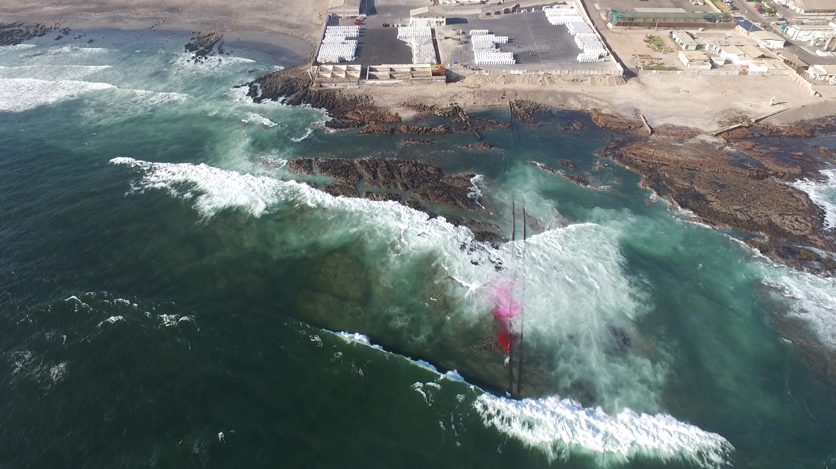  Intermareal |  | 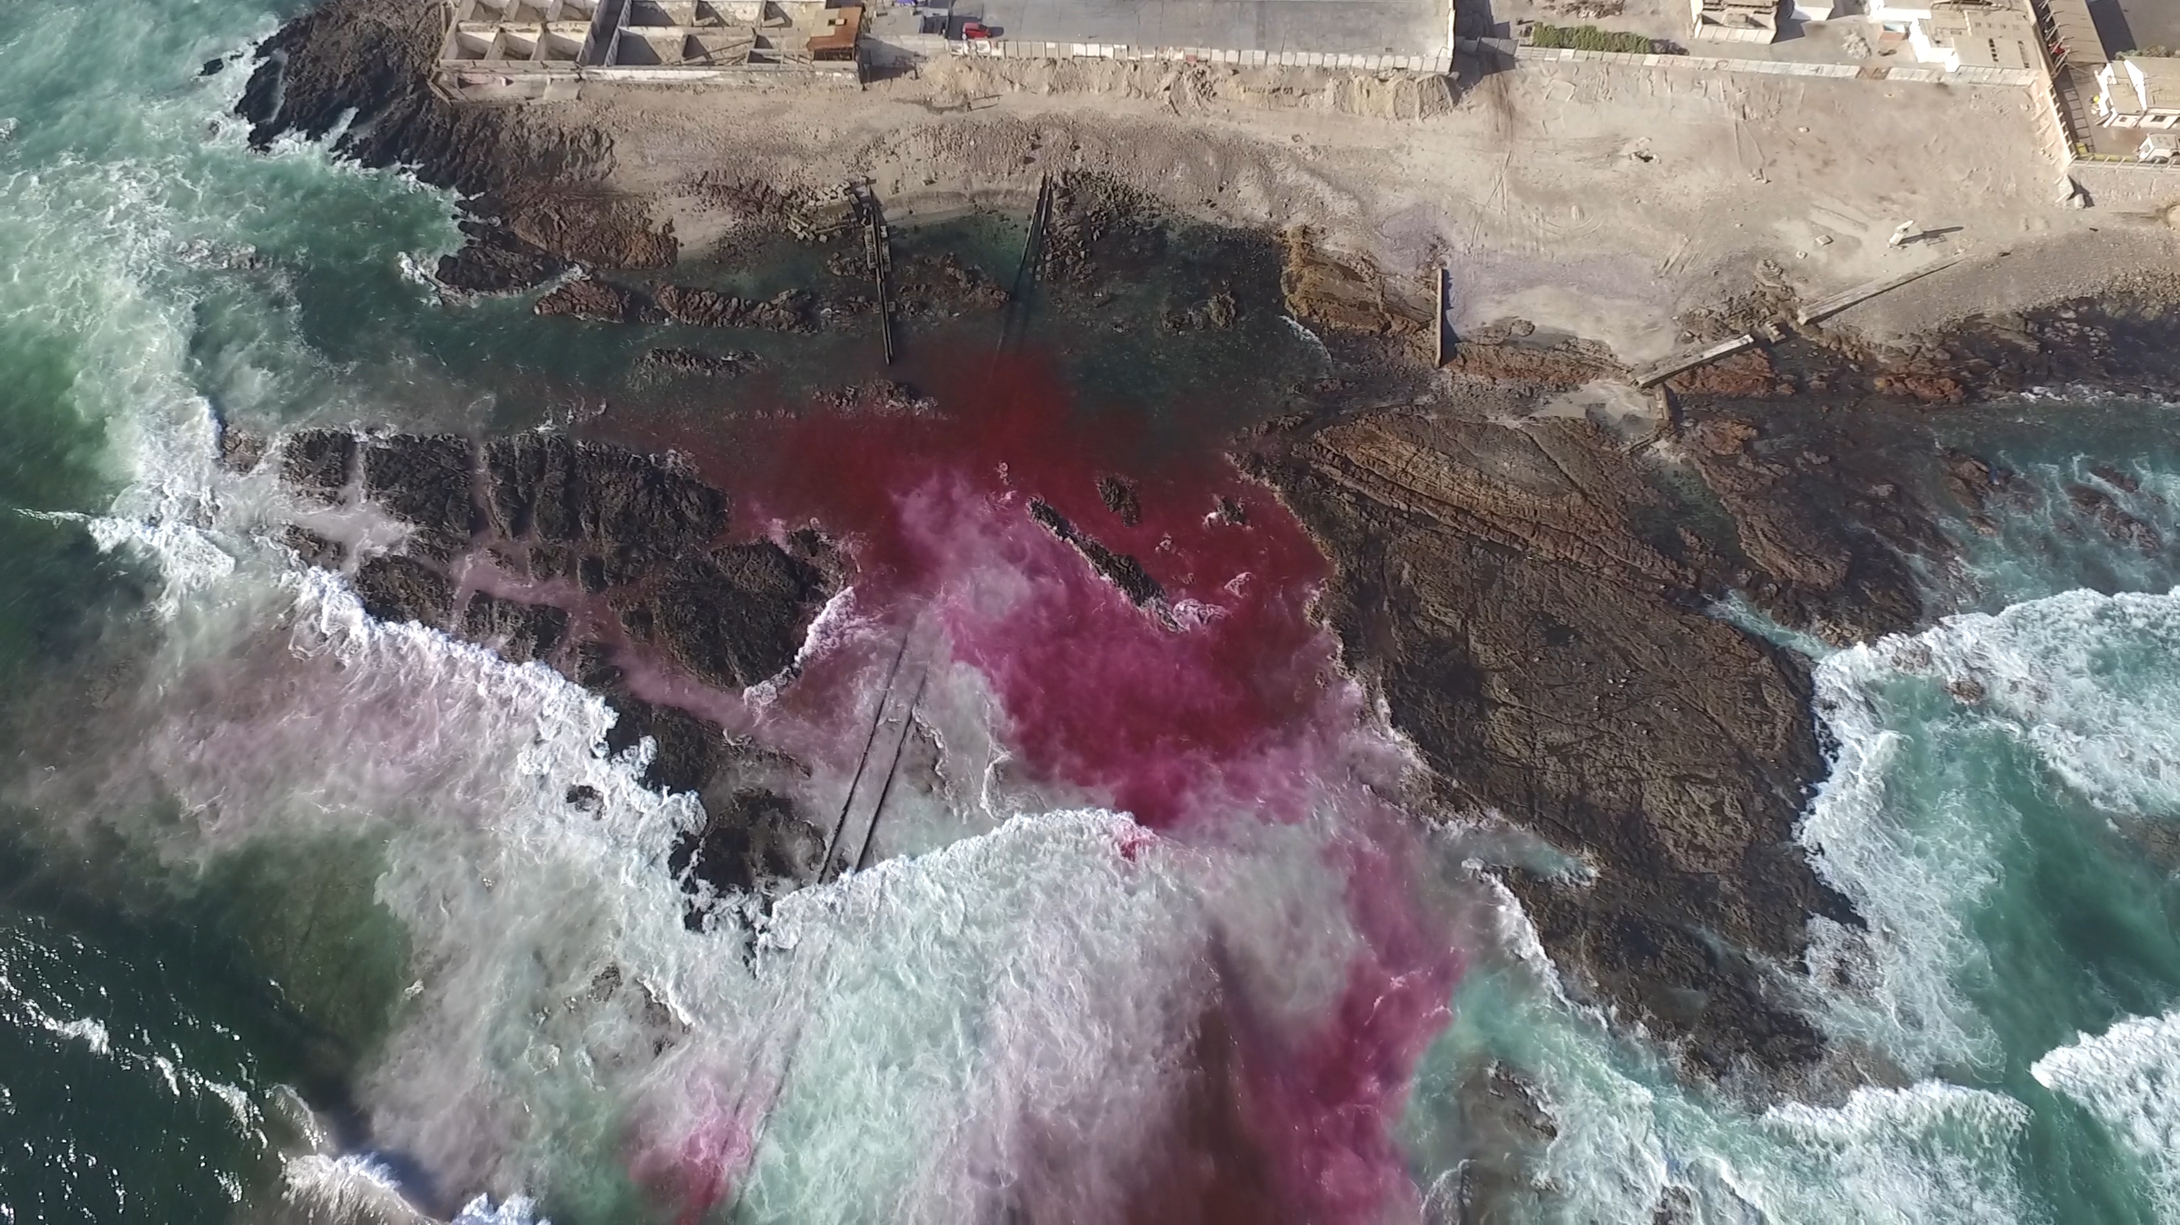  Emisario
Fotografía 1. | Fecha: 25 de mayo de 2017 | Fotografía 2. | Fecha: 25 de mayo de 2017
Descripción medio de prueba:  Mancha de color rojo con tonalidades violeta (RIL con Rodamina WT) que aparece en la superficie del sector de la rompiente del intermareal, lugar donde se ubica el emisario submarino. |  | Descripción medio de prueba:  Desplazamiento de la mancha de color rojo con tonalidades violeta (RIL con Rodamina WT) en la superficie del sector de la rompiente del intermareal, lugar donde se emplaza el emisario submarino.

Registros
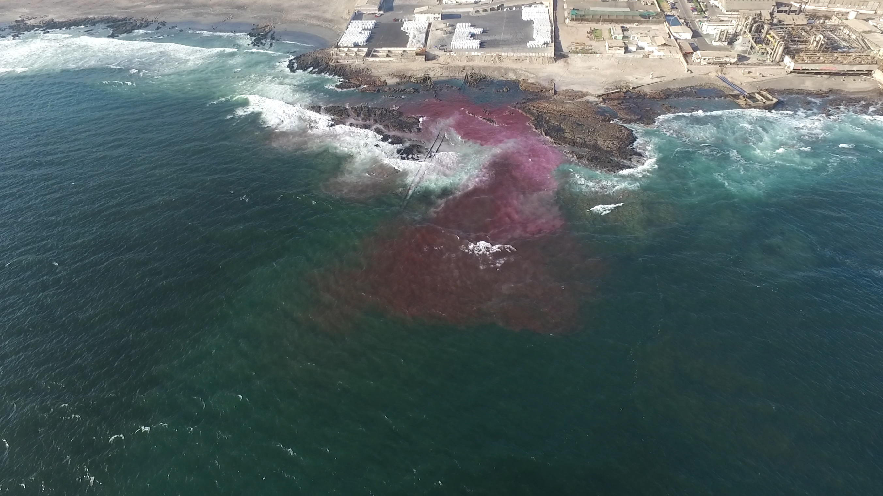 |  | 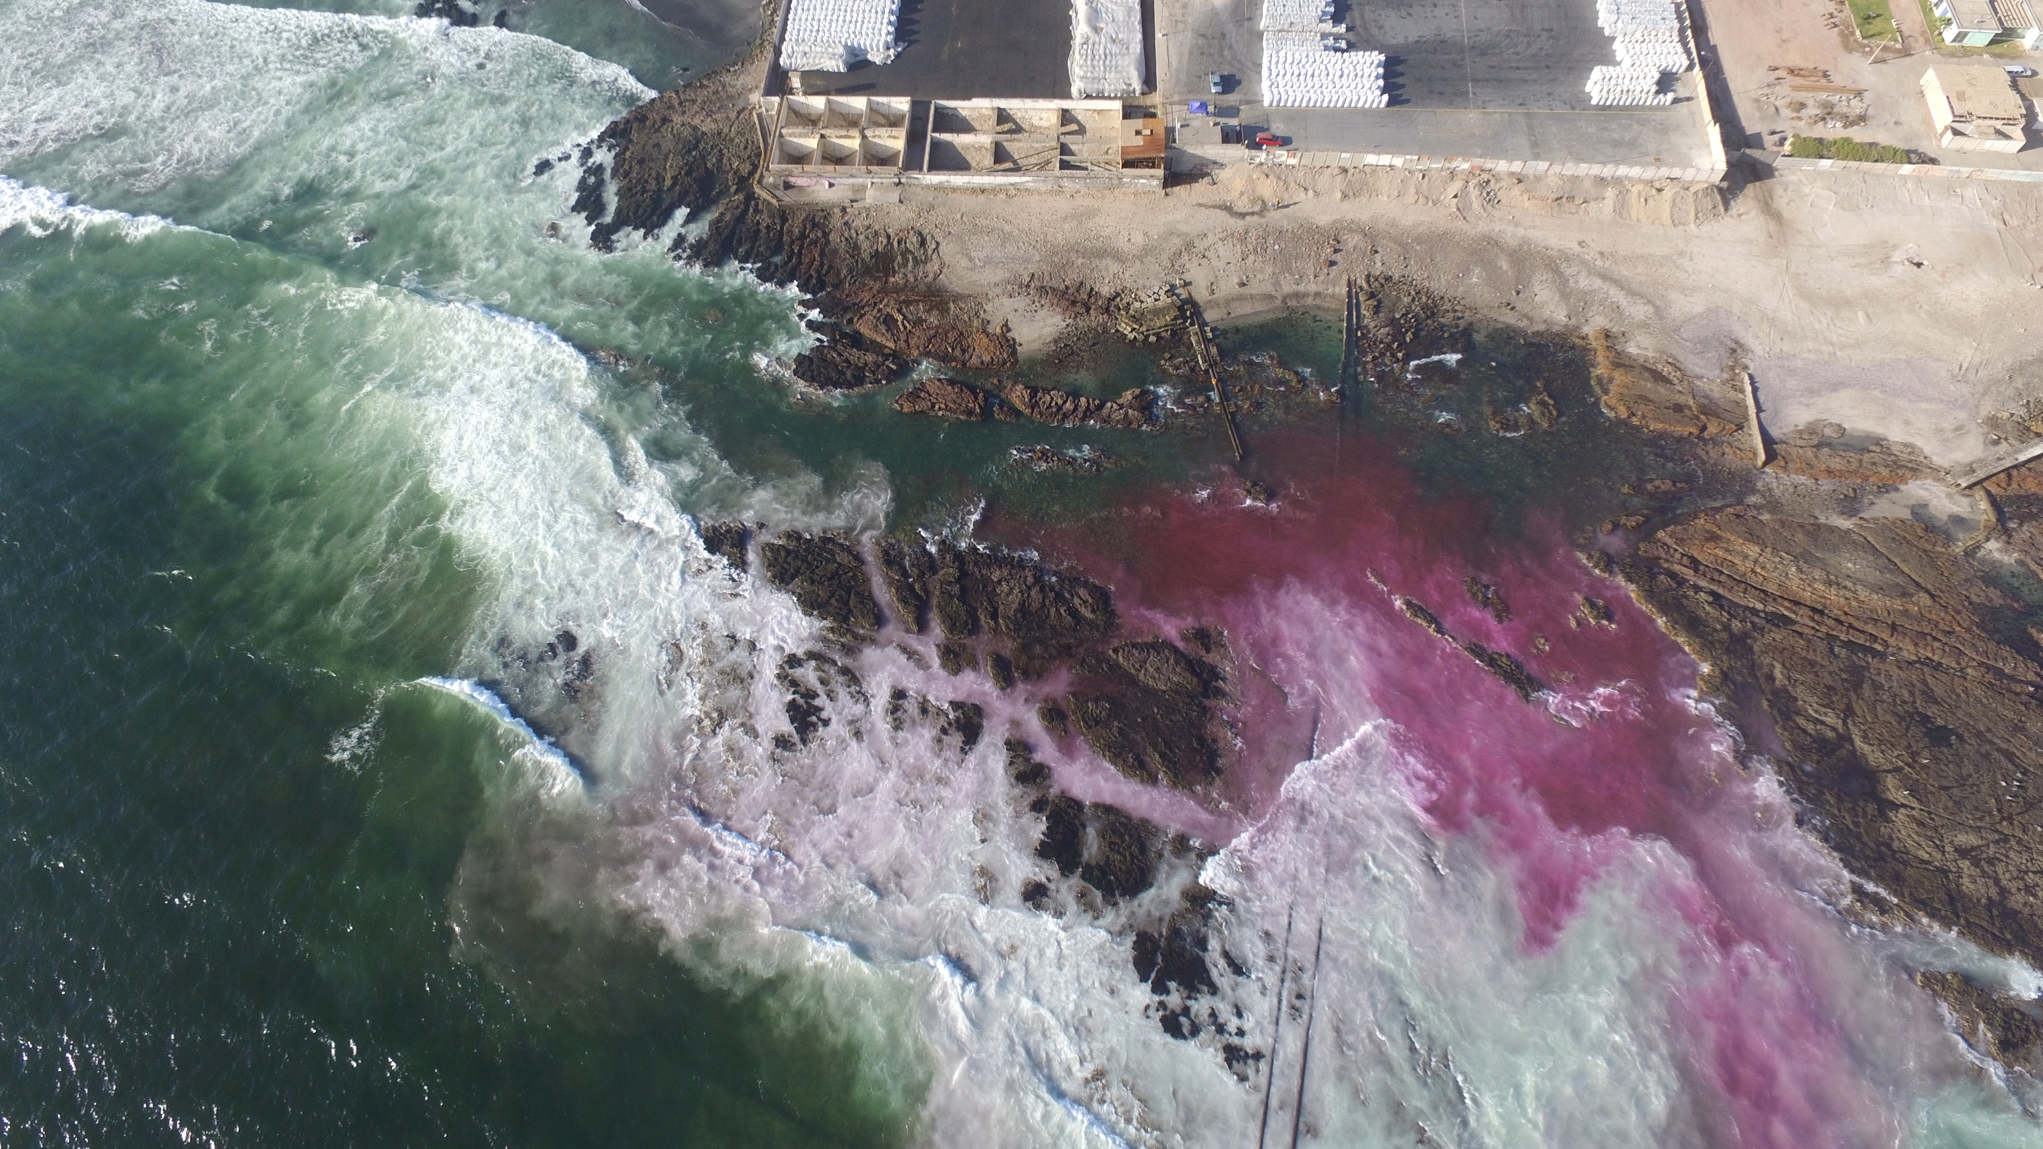
Fotografía 3. | Fecha: 25 de mayo de 2017 | Fotografía 4. | Fecha: 25 de mayo de 2017
Descripción medio de prueba:  Mancha de color rojo con tonalidades violeta (RIL con Rodamina WT) que aparece en la superficie del sector de la rompiente del intermareal, lugar donde se ubica el emisario submarino. |  | Descripción medio de prueba:  Desplazamiento de la mancha de color rojo con tonalidades violeta (RIL con Rodamina WT) en la superficie del sector de la rompiente del intermareal, lugar donde se emplaza el emisario submarino.

Registros
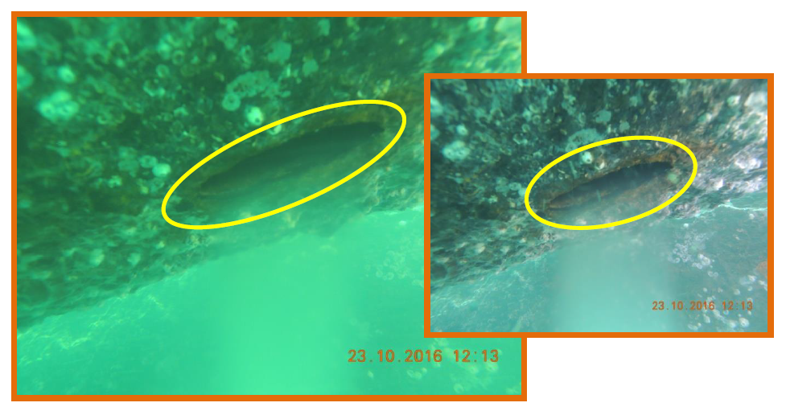
Fotografía 5. | Fuente: Carta de fecha 8 de junio de 2017 del Sr. José López Castillo, Gerente de Operaciones de Golden Omega S.A. (Anexo 3).
Descripción de medio de prueba:
Orificio por la parte inferior de la tubería de descarga (Emisario) de un diámetro aproximado de 12 cm, constatado mediante inspección submarina.

Número de hecho constatado: 2 | Estación N°: 1
Exigencias:

RCA N° 012/2011, Considerando 4.8.2.b.2.
“Aguas residuales de proceso, principalmente en la etapa de Producción de Etil Ésteres y aguas de lavado de equipos, las cuales serán enviadas a un estanque de separación agua/aceite tipo API, previa acidificación, con un caudal estimado de 1,7 m³/h. El efluente será evacuado a través del emisario al mar. La eficiencia de remoción de aceites de este estanque se muestra en la Tabla N° 12 de la DIA, que indica una eficiencia del 80%”.

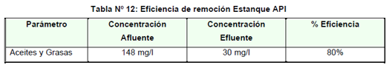

Hechos:

- Mediante Solicitud de Actividad de Fiscalización Ambiental N° 61-2017 (Anexo 2) la División de Sanción y Cumplimiento de la Superintendencia del Medio Ambiente informó sobre una denuncia en contra de la Unidad Fiscalizable “Planta Golden Omega” por la presencia de aceite de pescado en playa “Arenillas Negras” que provendrían de la empresa Golden Omega S.A., requiriendo lo siguiente:

- Calcular la eficiencia del Estanque Separador Tipo API en la remoción de aceites y grasas, contrastando los valores de los afluentes con los efluentes de dicho equipo.

- Detectar el caudal que se está derivando hacia el o los separadores.

- En la actividad de inspección ambiental del día 06 de abril de 2017 se evidenció lo siguiente:

- A las 10:39 horas se constató en el flujómetro el ingreso de residuo industrial líquido (RIL) al estanque de acidificación, registrando un valor de 3,998 m³/hr (Fotografía 6).

- Al sector Sur del estanque de acidificación se constató la existencia de cuatro (4) estanques de separación de agua - aceite (Fotografía 7). Al respecto, el Sr. Javier Donoso, Subgerente de Medio Ambiente, Seguridad y Salud Ocupacional de Golden Omega S.A. indicó que se trataban de los estanques denominados “API”, y que los dos primeros de norte a sur se instalaron al inicio de la planta y los otros dos en enero del año 2017. Consultado sobre si dichas modificaciones contaban con resoluciones del SEA sobre consultas de pertinencia de ingreso al SEIA, mencionó que no tenían dichas resoluciones.

- En la actividad de inspección ambiental del día 11 de abril de 2017 se recolectaron dos muestras puntuales de RIL, la primera en la entrada del RIL (Afluente) hacia los estanques de separación de agua aceite (API) y la segunda en la salida del RIL (Efluente) de estos estanques; a las 16:10 horas se evidenció el flujómetro de ingreso de RIL al estanque de acidificación, registrando un valor de 12,2 m³/hr.

- El análisis de las muestras puntuales recolectadas al efluente y afluente de los estanques API lo ejecutó el Laboratorio de Análisis Ambientales “ANAM”, remitiendo los informes N° 4186661 y 4186660 (Anexo 10), correspondientes a los resultados del parámetro “aceite y grasas” del afluente y efluente, respectivamente; entregando valores de 772 mg/l en el afluente y 402 mg/l en el efluente. Al calcular el % de eficiencia de remoción de aceite y grasas de los estanques API de la muestra puntual recolectada en la actividad de inspección ambiental, resultó tener un 48% de eficiencia.

- En la actividad de inspección ambiental del día 25 de mayo de 2017 se recolectaron dos muestras puntuales de RIL, la primera en la entrada del RIL (Afluente) hacia los estanques de separación de agua aceite (API) y la segunda en la salida del RIL (Efluente) de estos estanques.

- El análisis de las muestras puntuales recolectadas al efluente y afluente de los estanques API lo ejecutó el Laboratorio de Análisis Ambientales “ANAM”, remitiendo los informes N° 4239777 y 4239776 (Anexo 11), correspondientes a los resultados del parámetro “Aceite y grasas” del afluente y efluente, respectivamente; entregando valores de 680 mg/l en el afluente y 496 mg/l en el efluente. Al calcular el % de eficiencia de remoción de aceite y grasas de los estanques API de la muestra puntual recolectada en la actividad de inspección ambiental, resultó tener un 27% de eficiencia.

- De esta forma, se constató que para ambas muestras (días 11 de abril y 25 de mayo) los resultados del parámetro “Aceites y Grasas” del afluente y efluente presentan porcentajes de eficiencia inferior al establecido en el Considerando 4.8.2.b.2 de la RCA 012/2011.

Registros
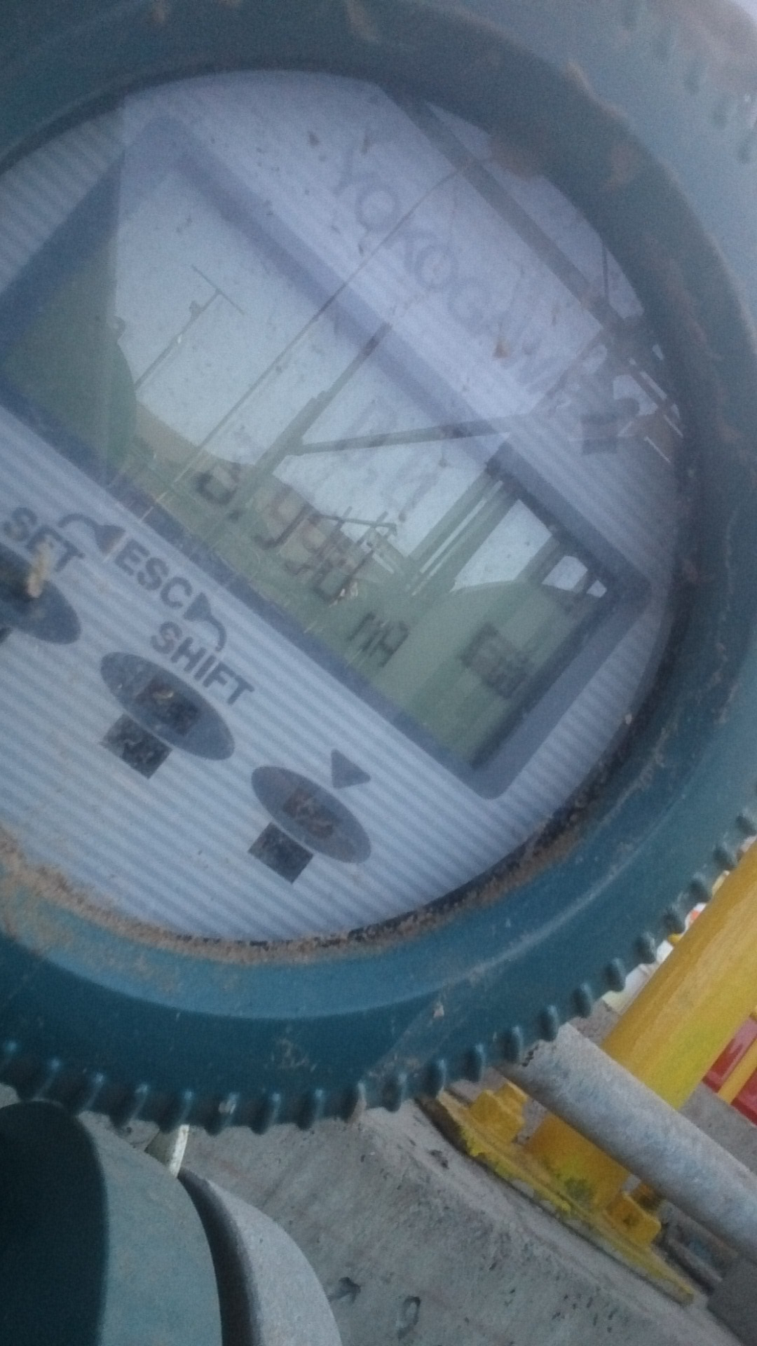 |  |  | 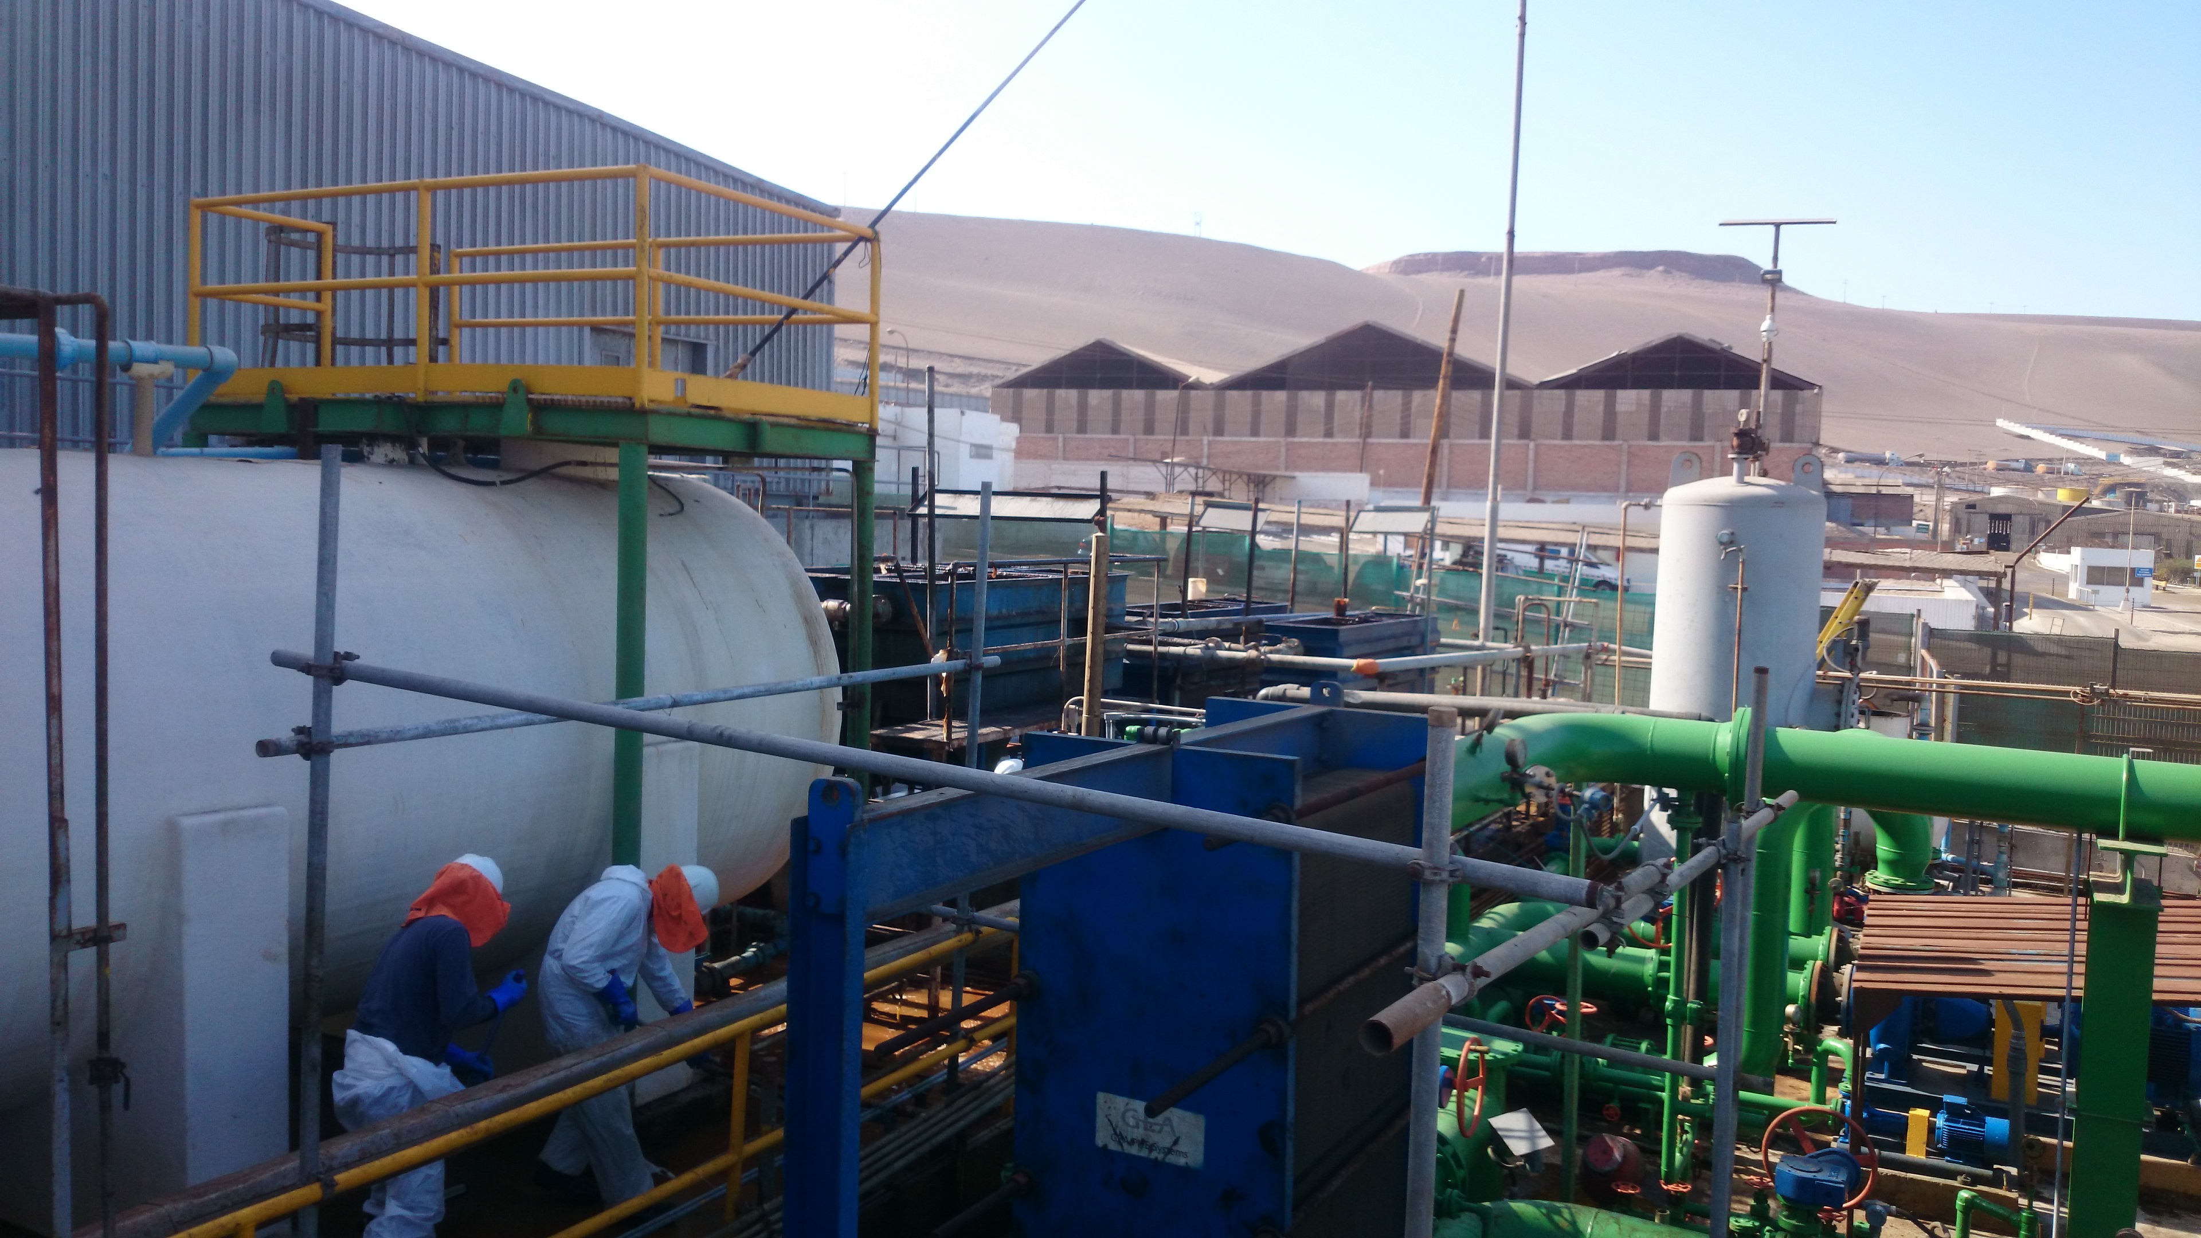
Fotografía 6. | Fecha: 06 de abril de 2017 |  | Fotografía 7. | Fecha: 06 de abril de 2017
Coordenadas DATUM WGS84 HUSO 19 S | Coordenada Norte:  7.953.434 m | Coordenada Este:  360.893 m | Coordenadas DATUM WGS84 HUSO 19 S | Coordenada Norte:  7.981.450 m | Coordenada Este:  481.812 m
Descripción medio de prueba:  Flujómetro de ingreso de residuo industrial líquido (RIL) al estanque de acidificación, registrando un valor de 3,998 m³/hr. |  |  | Descripción medio de prueba:  Cuatro (4) estanques de separación de agua aceite y grasas de la planta de tratamiento.

Número de hecho constatado: 3 | Estación N°: 2
Exigencias:

RCA N° 012/2011, Considerando 5.1.6. Protección de Cuerpos de Agua Superficiales y Subterráneos.

“Decreto Supremo N° 90/2000, Norma de emisión para la regulación de contaminantes asociados a las descargas de residuos líquidos a aguas marinas y continentales superficiales. Las aguas a descargar darán cumplimiento a los límites máximos establecidos en esta normativa para descargas fuera de la zona de protección del litoral”.

Hechos:

- Mediante Solicitud de Actividad de Fiscalización Ambiental N° 61-2017 (Anexo 2) la División de Sanción y Cumplimiento de la Superintendencia del Medio Ambiente informó sobre una denuncia en contra de la Unidad Fiscalizable “Planta Golden Omega” por la presencia de aceite de pescado en playa “Arenillas Negras” que provendrían de la empresa Golden Omega S.A., requiriendo realizar muestreos directos a los efluentes de descarga según Tabla 5, D.S. N° 90/00.

- En la actividad de inspección ambiental del día 06 de abril de 2017 personal del laboratorio “ANAM” procedió a monitorear la descarga del residuo industrial líquido desde el punto de muestreo, que consiste en un cañería tipo despiche que sale desde el emisario, realizando muestreo manual cada una hora durante 12 horas. En el sector se constató la inexistencia de cámara de muestreo.

- El Laboratorio “ANAM” remitió el informe N° 4178635 (Anexo 12) con los resultados del muestreo realizado en la actividad de inspección del día 06 de abril de 2017, evidenciando el cumplimiento de los límites máximos establecidos en el Decreto Supremo N° 90, con excepción del parámetro “Hidrocarburos Volátiles”, el cual arrojó 3 mg/l, superando el límite de 2 mg/l establecidos en la Norma de Emisión.

- En la actividad de inspección ambiental del día 25 de mayo de 2017 personal del laboratorio “ANAM” procedió a monitorear la descarga del residuo industrial líquido desde el punto de muestreo, durante 12 horas.

- El Laboratorio “ANAM” remitió el informe N° 4234285 (Anexo 13) con los resultados del muestreo realizado en la actividad de inspección del día 25 de mayo de 2017, evidenciando el cumplimiento de los límites máximos establecidos en el Decreto Supremo N° 90/2000.

Número de hecho constatado: 4 | Estación N°: 4
Exigencias:

RCA N° 012/2011, Considerando 7.1.

“El titular deberá elaborar un Programa de Vigilancia Ambiental al Medio Marino, cuya propuesta se presenta en el Anexo K de la DIA, el cual será presentado a la Autoridad competente 3 meses antes de comenzar la etapa de operación, con el fin de someter a aprobación las metodologías y frecuencias a aplicar, lo cual se aplicará los 3 primeros años de operación”.

Hechos:

- Mediante Solicitud de Actividad de Fiscalización Ambiental N° 61-2017 (Anexo 2) la División de Sanción y Cumplimiento de la Superintendencia del Medio Ambiente informó sobre una denuncia en contra de la Unidad Fiscalizable “Planta Golden Omega” por la presencia de aceite de pescado en playa “Arenillas Negras” que provendrían de la empresa Golden Omega S.A., requiriendo encomendar el análisis de los informes asociados a Programas de Vigilancia Ambiental de los años 2013 al 2016.

- Mediante ORD. N° 88 de fecha 21 de febrero de 2017 (Anexo 14) y ORD. N° 99 de fecha 28 de febrero de 2017 (Anexo 15), ambos de la Superintendencia del Medio Ambiente, se remitieron a la Gobernación Marítima de Arica los Planes de Vigilancia Ambiental del medio marino de los años 2013, 2014, 2015 y 2016 asociados a la unidad fiscalizable “Planta Golden Omega”, calificado ambientalmente favorable a través de Resolución Exenta N° 012 de fecha 10 de marzo de 2011 de la Comisión de Calificación de la Región de Arica y Parinacota.

- A través de documento G. M. ARICA ORDINARIO N° 12.600/81/SMA de fecha 08 de junio de 2017 de la Gobernación Marítima de Arica (Anexo 16) se remite el examen de información de los documentos derivados, donde se indicó textualmente lo siguiente:

- “ Los informes de los meses de febrero 2013, junio 2013, Noviembre 2013, junio 2014, noviembre 2014, junio 2015 y diciembre 2015 cumplen con lo establecido en el Considerando 7, numeral 1 de la Resolución Exenta N°012/2011, en cuanto a:

- Realizar campañas de monitoreo marino con una frecuencia semestral en dos períodos de año (estival e Invernal).
- Establecer 6 estaciones de monitoreo para columna de agua, sedimentos y comunidades sublitorales.
- Los monitoreos en columna de agua, se realizaron en tres niveles de profundidad (superficie, media agua y fondo).
- Medición de las variables establecidas en columna de agua (temperatura, salinidad, densidad, oxígeno disuelto, transparencia. pH, sólidos suspendidos, sólidos disueltos, aceites y grasas, nitrógeno total, nitrito, nitrato, fósforo total, poder espumógeno y SAAM).
- Establecer 3 transectas de monitoreo para sedimentos y comunidades litorales.
- Medición de las variables establecidas en los sedimentos sublitorales y litorales (granulometría y materia orgánica).
- Medición de las variables establecidas en las comunidades bentónicas (abundancia y biomasa).
- Medición de las variables establecidas en las comunidades de fitoplancton y zooplancton (especie y abundancia).

- El Informe del mes de agosto 2016, cumple con lo establecido en el Considerando 7, numeral 1 de la Resolución Exenta N° 012/2011, en cuanto a:

- Realizar campañas de monitoreo marino con una frecuencia semestral en dos periodos del año (estival e Invernal).
- Establecer 6 estaciones de monitoreo para columna de agua, sedimentos y comunidades sublitorales.
- Los monitoreos en columna de agua, se realizaron en tres niveles de profundidad (superficie, media agua y fondo).
- Medición de las variables establecidas en columna de agua (temperatura, salinidad, densidad, oxígeno disuelto, transparencia, pH, sólidos suspendidos, sólidos disueltos, aceites y grasas, nitrógeno total, nitrito, nitrato, fósforo total, poder espumógeno y SAAM).
- Establecer 3 transectas de monitoreo para sedimentos y comunidades litorales.
- Medición de las variables establecidas en los Sedimentos sublitorales y litorales (granulometría y materia orgánica).
- Medición de las variables establecidas en las comunidades bentónicas (abundancia y biomasa).

- El Informe del mes de agosto 2016, no presenta información de la componente fitoplanctonica ni de la componente zooplanctonica del área de estudio, contrario a lo que establece el Considerando 7, numeral 1 de la Resolución Exenta N° 012/2011.

- Los informes correspondientes a los años 2013, 2014, 2015 y 2016 subestiman los valores de los resultados al incorporar dentro del promedio numérico, los valores de la estación control. La estación control al no estar Influenciadas por el impacto de la actividad industrial, arrojan un error en la desviación estándar y el promedio final por año, de los valores de los metales a las cuales hace referencia.

- En los informes técnicos, no se discute ni concluye la información proporcionada por las estaciones de monitoreo, siendo solo descriptivos al aumento y disminución de uno u otro analito entre los años analizados. Es recomendable, que en los futuros informes de monitoreo ambiental, el titular incorpore información referencial de otros estudios llevados a cabo en el litoral nacional, que permitan efectuar una comparación a partir de la cual, se pueda obtener una visión global del estado del cuerpo de agua.

- La falta de normativa de calidad ambiental para el territorio nacional, respecto de las concentraciones aceptables de contaminantes para la columna de agua, no impide que el titular pueda utilizar como referencia guías internacionales de calidad para ésta matriz (artículos 6 y 11 del D.S. N°40/12), que permita comparar y establecer posibles efectos sobre los recursos hidrobiológicos del área de influencia del proyecto.

- Al comparar los resultados de los parámetros pH, sólidos suspendidos, coliformes fecales y detergentes, obtenidos durante los monitoreos realizados entre los años 2013, 2014, 2015 y 2016, con el criterio de la Guía para el Establecimiento de Normas Secundarias de Calidad Ambiental para Aguas Continentales Superficiales y Marinas (CONAMA, 2009), se puede evidenciar que estos analítos estuvieron dentro de los rangos normales para la columna de agua de mar, estando dentro de la Clase 1 (Muy Buena Calidad).

- Los valores del resto de los parámetros de estudio durante todas las campañas de monitoreo analizadas, se observan en bajas concentraciones en la columna de agua.

- El porcentaje de Materia Orgánica Total (MOT) presente en los sedimentos submareales e intermareales del área de estudio, no superaron los valores límites de la Norma de Holanda que establece un valor máximo de 10 %.

- Es necesario que en los próximos monitoreos el titular incluya los registros fisicoquímicos de los sedimentos marinos (e.g. temperatura, pH, ORP, etc.) objeto hacer una mejor evaluación de esta matriz ambiental.

- El sustrato submareal del sector de estudio ha mantenido estable sus principales características sedimentológicas, con sedimentos de tipo arena media y muy gruesa, presentando un bajo contenido de materia orgánica. Por su parte la comunidad de macroinfauna que habita los fondos blandos del área de estudio ha variado en el tiempo en cuanto a su riqueza de especies y niveles de densidad, observándose en el tiempo cambios importantes en la composición comunitaria.

- El sedimento intermareal de las playas ubicadas en el sector costero de estudio, se mantuvieron estables en cuanto a sus características sedimentológicas, ajustándose a los rangos de las arenas medias y gruesas, presentando muy bajos contenidos de materia orgánica total”.

CONCLUSIONES.

De los resultados de las actividades de fiscalización, asociados a los Instrumentos de Carácter Ambiental indicados en el punto 3, se puede indicar que los principales hallazgos detectados se presentan a continuación:

N° Hecho constatado | Materia específica objeto de la fiscalización ambiental. | Exigencia asociada | Hallazgo
1 | Pérdida y alteración de hábitats acuáticos | RCA N° 012/2011, Considerando 4.7.2.8.  “b) Emisario Submarino. El emisario consta de una tubería de acero de 18 pulgadas de diámetro, que termina en un difusor de boca única. El agua de enfriamiento y otras aguas de descarte serán dispuestas en el mar a través del emisario submarino de 360 m de longitud y a una profundidad de 10 m, de los cuales 190 m están en el mar y su descarga se hará fuera de la Zona de Protección del Litoral, ubicada a 90 m de la costa, para lo que se solicitará la Concesión Marítima correspondiente al Ministerio de Defensa Nacional. El caudal máximo a descargar es de 700 m3/h aproximadamente”.  Título IV. Numeral 2. Página 34 de la Adenda 1 de la Declaración de Impacto Ambiental (DIA) del Proyecto “Planta Golden Omega”.  “En cuanto al sistema que será utilizado para la disposición de los residuos líquidos en el sector, se indica lo siguiente: Consiste en un emisario submarino constituido por una tubería de acero de aproximadamente 46 cm de diámetro y 351 m de largo cuyo punto de descarga se establece fuera de la Zona de Protección Litoral. Estará provisto de un sistema “difusor” que aumentará y facilitará la dilución y dispersión del residuo líquido en el cuerpo de agua receptor”.  RCA N° 012/2011, Considerando 4.8.2.  “La modelación de la descarga de residuos líquidos se detalla en el Anexo G de la adenda 1”.  Anexo G de adenda 1 de la DIA del Proyecto “Planta Golden Omega”  “La pluma generada desde el punto de descarga mantendrá preferentemente un desplazamiento paralelo a la playa y sin tomar contacto directa con ella”. | El emisario contiene fisuras en su estructura, descargando RIL dentro de la Zona de Protección Litoral.  El emisario no cuenta con un sistema “difusor” para aumentar y facilitar la dilución y dispersión del RIL en el cuerpo de agua receptor.  La pluma generada desde el punto de descarga no mantiene un desplazamiento paralelo a la playa, desplazándose hacia el Sureste y tomando contacto con el intermareal del sector.

N° Hecho constatado | Materia específica objeto de la fiscalización ambiental. | Exigencia asociada | Hallazgo
2 | Pérdida y alteración de hábitats acuáticos | RCA N° 012/2011, Considerando 4.8.2.b.2.  “Aguas residuales de proceso, principalmente en la etapa de Producción de Etil Ésteres y aguas de lavado de equipos, las cuales serán enviadas a un estanque de separación agua/aceite tipo API, previa acidificación, con un caudal estimado de 1,7 m³/h. El efluente será evacuado a través del emisario al mar. La eficiencia de remoción de aceites de este estanque se muestra en la Tabla N° 12 de la DIA, que indica una eficiencia del 80%”. | Existencia de cuatro estanques API, siendo evaluado ambientalmente sólo uno.  El % de eficiencia de remoción de aceite y grasas de los estanques API de la muestra puntual recolectada en la actividad de inspección ambiental del día 11 de abril de 2017 es de un 48%.  El % de eficiencia de remoción de aceite y grasas de los estanques API de la muestra puntual recolectada en la actividad de inspección ambiental del día 25 de mayo de 2017 es de un 27%.  El caudal registrado al momento de la inspección ambiental fue mayor a 1,7 m³/h.
3 | Pérdida y alteración de hábitats acuáticos | RCA N° 012/2011, Considerando 5.1.6. Protección de Cuerpos de Agua Superficiales y Subterráneos.  “Decreto Supremo N° 90/2000, Norma de emisión para la regulación de contaminantes asociados a las descargas de residuos líquidos a aguas marinas y continentales superficiales. Las aguas a descargar darán cumplimiento a los límites máximos establecidos en esta normativa para descargas fuera de la zona de protección del litoral”. | De los resultados del muestreo realizado en la actividad de inspección del día 06 de abril de 2017, se constató que el parámetro “Hidrocarburos Volátiles” no cumple con el límite establecido en el D.S. 90/00 (2 mg/l), arrojando un valor de 3 mg/l

N° Hecho constatado | Materia específica objeto de la fiscalización ambiental. | Exigencia asociada | Hallazgo
4 | Pérdida y alteración de hábitats acuáticos | RCA N° 012/2011, Considerando 7.1.  “El titular deberá elaborar un Programa de Vigilancia Ambiental al Medio Marino, cuya propuesta se presenta en el Anexo K de la DIA, el cual será presentado a la Autoridad competente 3 meses antes de comenzar la etapa de operación, con el fin de someter a aprobación las metodologías y frecuencias a aplicar, lo cual se aplicará los 3 primeros años de operación”. | El Informe del Plan de Vigilancia Ambiental del mes de agosto 2016 no presenta información de la componente fitoplanctónica ni de la componente zooplanctónica del área de estudio.

ANEXOS.

N° Anexo | Nombre Anexo
1 | Actas de inspección ambiental
2 | Solicitud de Actividad de Fiscalización Ambiental N° 61-2017
3 | Carta Golden Omega S.A. de fecha 08 de junio de 2017
4 | ORD. N° 253/2017 SMA
5 | ORD. N° 157271/2017 SERNAPESCA
6 | ORD. N° 260/2017 SMA
7 | ORD. N° 157280/2017 SERNAPESCA
8 | G.M. ARICA ORDINARIO N° 12600/97/SMA
9 | ORD. N° 1064/2017 SEREMI de Salud
10 | Informes del Laboratorio ANAM N° 4186661 y 4186660
11 | Informes del Laboratorio ANAM N° 4239777 y 4239776
12 | Informes del Laboratorio ANAM N° 4178635
13 | Informes del Laboratorio ANAM N° 4234285
14 | ORD. N° 088/2017 SMA
15 | ORD. N° 099/2017 SMA
16 | G.M. ARICA Ordinario N° 12600/81/SMA

